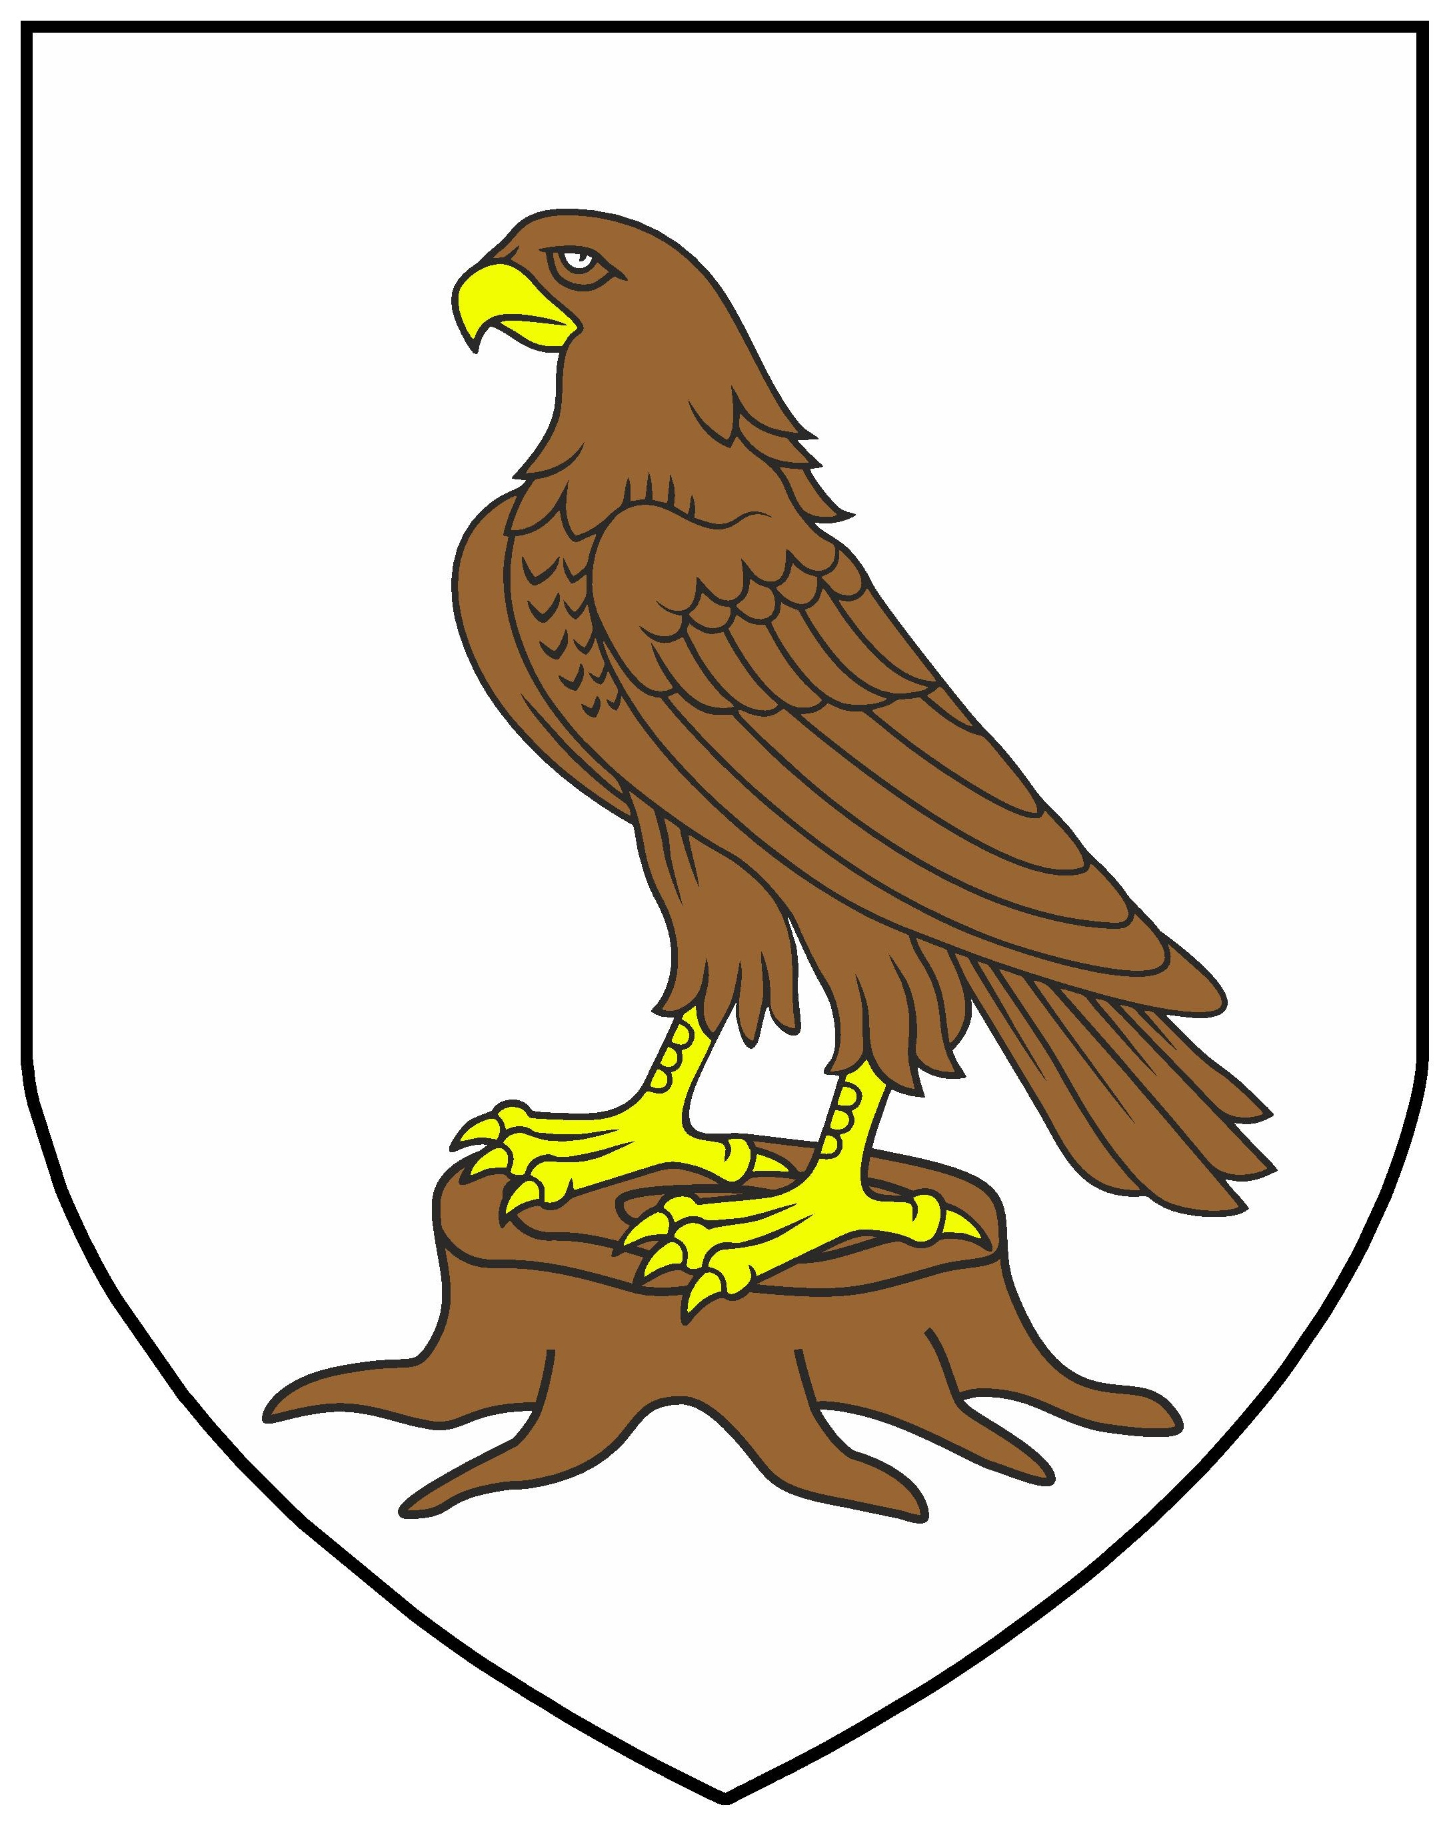 | REPUBLIKA HRVATSKA  VUKOVARSKO-SRIJEMSKA ŽUPANIJA  OPĆINA BOGDANOVCI  Jedinstveni upravni odjel
Prijavnica za financiranje programa od interesa za opće dobro koje provode udruge s područja Općine Bogdanovci u 2026. godini

PREDLAGATELJ PROGRAMA / KORISNIK SREDSTAVA
Naziv programa
Naziv i sjedište predlagatelja
Adresa (broj pošte, mjesto, ulica i broj)
Telefon
Telefaks
E-pošta
Internetska adresa
Poslovna banka i IBAN/žiroračun
OIB

Registarski broj organizacije
civilnog društva (Registar sportskih udruga)
RNO broj
(Registar neprofitnih organizacija)
Odgovorna osoba / osoba ovlaštena za zastupanje (ime i prezime, telefon, fax, e-mail)
Voditelj programa (ime i prezime, telefon, fax, e-mail)

Status predlagatelja |  |  | Djelatnost predlagatelja
 | Ustanova
 | Udruga
 | Upravna organizacija
 | Vjerska zajednica
 | Trgovačko društvo
 | Obrt
 | Fizička osoba
 | Samostalni umjetnik
 | Umjetnička organizacija
 | Ostalo
X - označiti status i djelatnost predlagatelja

Priložiti podatke o dosadašnjem radu predlagatelja.

Podaci o osnivanju
Godina osnivanja

Broj članova

Kategorije za financiranje programa od interesa za opće dobro na području Općine Bogdanovci u 2026. godini
Poticanje i promicanje sporta

Provođenje sportskih aktivnosti djece i mladeži

Djelovanje sportskih udruga

Sportska priprema i natjecanja (domaća i međunarodna)

Sportske aktivnosti osoba s invaliditetom i teškoćama u razvoju
Održavanje i korištenje sportskih građevina

Ostalo

X – označiti

OPĆI PODACI O PROGRAMU (PLAN RADA UDRUGE)

Naziv programa
Opis programa
Mjesto održavanja
Vrijeme održavanja (točan datum svih događaja)
Terminski plan pripreme / realizacije
Osoba za programski kontakt / stručni voditelj programa (ime, tel., e-pošta)

Specificiran troškovnik programa:

1.
2.
3.
4.
5.
6.
7.
8.
9.
10.
11.
12.
13.
14.
15.

